様式１
復興水産物販売促進事業 助成申請書（卸売業・商社等）

第１ 取組実施者

■事業者情報及び連絡先

【事業者情報】
企業情報 | 記入欄
企業名
本社所在地
企業URL
法人代表者名
法人代表者名 フリガナ

【事業統括責任者及び主窓口担当者】
総括責任者情報 | 記入欄
所属（部署名等）
役職
担当者名
担当者名 フリガナ
電話番号
FAX番号
メールアドレス
主窓口担当者情報 | 記入欄
所属（部署名等）
役職
担当者名
担当者名 フリガナ
電話番号
FAX番号
メールアドレス

【会計管理責任者】
担当者情報 | 記入欄
所属（部署名等）
役職
担当者名
担当者名 フリガナ
電話番号
FAX番号
メールアドレス

【その他事務局からの連絡に同報すべき担当者（バイヤー、経理など）】
部署名 | 役割 | 担当者名 | メールアドレス

■対象地域水産物の取引・ネットワークについて
6県（青森、岩手、宮城、福島、茨城、千葉）の水産物を調達するための産地卸等との
取引・ネットワークの有無等について各県毎に該当するものにチェックを入れてください。
１）の項目は必ずどちらかにチェックを入れてください。
「取引・ネットワークあり」の場合、仕入れルートをご記入ください。
（記載例）
☑取引・ネットワークあり
（仕入れルート：
（例1）〇〇魚類（荷受け）⇒△△水産（仲卸）⇒自社
（例2）☆☆丸（漁師）or ××商店（産地仲卸）⇒自社
２）の項目は該当する場合のみチェックを入れてください。

①青森県
１） ☐ 取引・ネットワークあり
（仕入れルート： ）
☐ 取引・ネットワークなし
２） ☐ 事務局より産地卸等を紹介してほしい

②岩手県
１） ☐ 取引・ネットワークあり
（仕入れルート： ）
☐ 取引・ネットワークなし
２） ☐ 事務局より産地卸等を紹介してほしい

③宮城県
１） ☐ 取引・ネットワークあり
（仕入れルート： ）
☐ 取引・ネットワークなし
２） ☐ 事務局より産地卸等を紹介してほしい

④福島県
１） ☐ 取引・ネットワークあり
（仕入れルート： ）
☐ 取引・ネットワークなし
２） ☐ 事務局より産地卸等を紹介してほしい

⑤茨城県
１） ☐ 取引・ネットワークあり
（仕入れルート： ）
☐ 取引・ネットワークなし
２） ☐ 事務局より産地卸等を紹介してほしい

⑥千葉県
１） ☐ 取引・ネットワークあり
（仕入れルート： ）
☐ 取引・ネットワークなし
２） ☐ 事務局より産地卸等を紹介してほしい

第２ 取組事業の概要（販売実施小売業情報、時期、期間、実施内容）

■取組販売実施小売業の情報
※複数ある場合は、コピーして全小売業分をご記入ください。
①
①小売業企業情報 | 記入欄
企業名
本社所在地
企業URL
法人代表者名
法人代表者名 フリガナ
申請店舗数

①小売業担当者情報 | 記入欄
所属（部署名等）
役職
担当者名
担当者名 フリガナ
電話番号
FAX番号
メールアドレス

②
②小売業企業情報 | 記入欄
企業名
本社所在地
企業URL
法人代表者名
法人代表者名 フリガナ
申請店舗数

②小売業担当者情報 | 記入欄
所属（部署名等）
役職
担当者名
担当者名 フリガナ
電話番号
FAX番号
メールアドレス

■取組事業の実施時期と期間
8月1日～12月15日までの期間内であれば期間限定の実施でも申請可能です。
但し、実施日数は30日以上を必須といたします。
定休日がある場合は、必ず実施時期の日付欄の下に当該定休日を明記し、その日数分を実施日数から除外してください。
※複数の販売実施小売業がいる場合は、全小売業分をご記入ください。
※事務局主導のプロモーションは9月15日～の実施となります。

①販売実施小売業者名：
実施時期 | 実施日数
月 日 ～ 月 日 | 日間

②販売実施小売業者名：
実施時期 | 実施日数
月 日 ～ 月 日 | 日間

■取組事業の実施内容（設置するコーナーや実施する販促の内容）
該当するものがあればチェックを入れ、詳細を（）内にご記入ください。
記載の内容以外のものについては、その他欄にご記入ください。
例：12月の第1週の土日に、マグロの解体ショーイベントを実施。 等
※可能な限り、具体的な内容をご記入ください。
※複数の販売実施小売業がいる場合は、全小売業分をご記入ください。

①販売実施小売業者名：
☐ 特設コーナーを設置し、POP等の販促物で装飾
（コーナー内容や時期等の詳細：
）
☐ 特設コーナーにて試食販売を実施
（試食内容や実施頻度・日時等の詳細：
）
☐ オリジナルの販促ツールを作成
（ツール内容： ）

☐ チラシにキャンペーン対象商品を掲載
（チラシ投函の頻度や時期等の詳細：
）
☐ キャンペーンオリジナルCMを制作・放映
（動画の内容や放映日時等の詳細：
）
☐ キャンペーン内容をSNSで告知
（告知媒体や掲載内容等の詳細：
）
☐ その他
・
・
・

②販売実施小売業者名：
☐ 特設コーナーを設置し、POP等の販促物で装飾
（コーナー内容や時期等の詳細：
）
☐ 特設コーナーにて試食販売を実施
（試食内容や実施頻度・日時等の詳細：
）
☐ オリジナルの販促ツールを作成
（ツール内容： ）

☐ チラシにキャンペーン対象商品を掲載
（チラシ投函の頻度や時期等の詳細：
）
☐ キャンペーンオリジナルCMを制作・放映
（動画の内容や放映日時等の詳細：
）
☐ キャンペーン内容をSNSで告知
（告知媒体や掲載内容等の詳細：
）
☐ その他
・
・
・

■実施体制
【実施小売業とそれぞれの店舗毎の鮮魚担当者】
実施店舗ごとの鮮魚担当者名をご記入ください。
※記入欄が足りない場合は、行を追加してください。
企業名・店舗名 | 店舗電話番号 | 鮮魚担当者名

【店舗以外の担当者】
各店舗の鮮魚担当者以外の担当者をご記入ください。
例：バイヤー、経理 等
※記入欄が足りない場合は、行を追加してください。
企業名・所属 | 役職 | 担当者名

■事業実施予定店舗の状況
チェーン名  店舗名 | 店舗住所 | 店舗全体  概算月商  （万円） | 水産物  売場  概算月商  （万円） | 水産物  売場  面積（㎡） | 当該事業に  充当する  売場面積（㎡）
※事業実施予定のすべての店舗をご記入ください。
※記入欄が足りない場合は、行を追加してください。

【体制図】
上記の担当者を以下の例を参考に記入欄にご記入ください。
※部署名・担当者名を明記してください。
※自社の体制に合わせて枠数等を変更してください。
※別紙での記入も可

（記入例）

例１
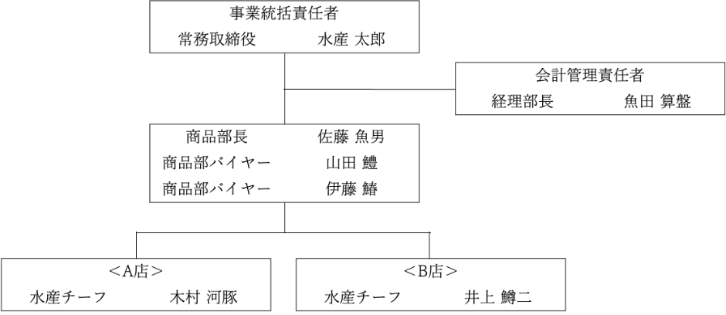

例２

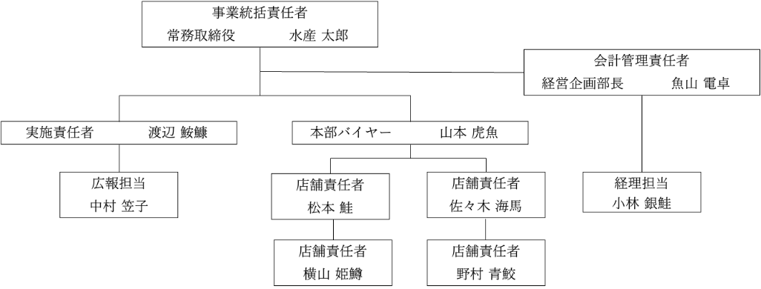

【体制図記入欄】

第３ 助成金の申請額

本助成金に申請する予定となっている経費を以下にご記入ください。
※申請できる経費は税抜金額となります。
詳細につきましては、募集要項の『消費税の取扱いに関する注意事項』をご確認ください。
※記入欄が足りない場合は、行を追加してください。
※金額・総額は以下の例のように全て数字でご記載ください。
例）100,000円
※複数の販売実施小売業がいる場合は、全小売業分をご記入ください。

①販売実施小売業者名：
助成対象経費 | 経費の内容 | 経費の金額  （税抜） | 経費の総額  （税抜）
- 旅費
（商談会・産地訪問）
- 店頭情報発信費
1)広告宣伝費
2)販促のための資材作成費
3)水産物の調達費用
（商品代金を除く）
- 役務費
（売場作り等の外注費）
- その他の費用
1)旅費で支出されない経費
2)設備等の賃借料
3)労働者派遣事業者から事業支援者等の派遣を受けるための経費
4)その他水産庁長官が復興水産物の販売促進の取組の実施に必要と認める経費
助成金の合計申請金額
②販売実施小売業者名：
助成対象経費 | 経費の内容 | 経費の金額  （税抜） | 経費の総額  （税抜）
① 旅費
（商談会・産地訪問）
② 店頭情報発信費
1)広告宣伝費
2)販促のための資材作成費
3)水産物の調達費用
（商品代金を除く）
③ 役務費
（売場作り等の外注費）
④ その他の費用
1)旅費で支出されない経費
2)設備等の賃借料
3)労働者派遣事業者から事業支援者等の派遣を受けるための経費
4)その他水産庁長官が販売促進等の取組の実施に必要と認める経費
助成金の合計申請金額

助成金の総合計申請金額

第４ 取組事業の目標と波及効果

■実施店舗ごとの対象水産物の成果目標
※事業実施予定のすべての店舗を記載してください。
※記入欄が足りない場合は、行を追加してください。

①販売実施小売業者名：
チェーン名／店舗名 | 対象水産物の仕入目標額
合計額

〈目標数値以外で本事業で目指す成果があればご記載ください〉

■成果目標の検証方法
※どのような手法で検証をするのか具体的にご記載ください。

■取組事業実施後の波及効果

②販売実施小売業者名：
チェーン名／店舗名 | 対象水産物の仕入目標額
合計額

〈目標数値以外で本事業で目指す成果があればご記載ください〉

■成果目標の検証方法
※どのような手法で検証をするのか具体的にご記載ください。

■取組事業実施後の波及効果

第５ 取組事業実施スケジュール
※キャンペーン期間前後も含めて、全体の事業スケジュールを記載してください。
※複数の販売実施小売業がいる場合は、全小売業分をご記入ください。
①販売実施小売業者名：
実施時期 | 実施内容
2026年7月
2026年8月
2026年9月
2026年10月
2026年11月
2026年12月
2027年１月

②販売実施小売業者名：
実施時期 | 実施内容
2026年7月
2026年8月
2026年9月
2026年10月
2026年11月
2026年12月
2027年１月

